
Georg Büchner Gymnasium
und Ruderclub Rheinfelden
in einem Boot

Liebe Eltern, liebe SchülerInnen der sechsten Klassen!
Am Montag, den 30.05.16 bietet das Georg Büchner Gymnasium in Kooperation mit dem Rheinfelder Ruderclub eine „Kennenlernstunde“ der Sportart Rudern im Rahmen des Sportunterrichts an.
Ihre Kinder benötigen nur ihre normale Sportbekleidung, die Sichtungsstunde findet in der Sporthalle
statt.
Im Anschluß an die „Kennenlernstunde“ gibt es die Möglichkeit, sich zu einem Schnupperkurs
anzumelden, der am Samstag, den 11.Juni 2016 und Sonntag, 12.Juni.2016 von 10:00 -12:30Uhr. stattfinden wird. Anschließend ist ein Treffen mit den Eltern zur Vorstellung des Folgeangebots und Besichtigung des Bootshauses von 12:30 – ca. 14:00 Uhr geplant.
Kosten für den Schnupperkurs: 8 € (bitte passend und in bar mitbringen).
Rudern ist...
- eine sehr gesunde Sportart, die Kraft und Ausdauer gleichermaßen trainiert
- eine faire Sportart, da keine Fouls möglich sind
- eine Teamsportart, in der das Sozialverhalten verbessert wird
- eine Natursportart, die auf dem Rhein einen besonderen Reiz hat
- eine Wettkampfsportart, bei der Jugendliche allein und in Mannschaften ihre Grenzen austesten können.

Der Schnupperkurs ist eine schulische Veranstaltung, bei der die Teilnehmer/innen über den kommunalen Schadensausgleich versichert sind.
Voraussetzungen für den Schnupperkurs:
- das Jugendschwimmabzeichen in Bronze
- Lust, die Sportart Rudern zu erlernen
- Interesse an der „Ruder-AG“

Was ist mitzubringen?
Möglichst eng anliegende Sportkleidung, die auch einmal schmutzig werden darf; einfache Sportschuhe; Duschzeug und Wechselkleidung.

Was ist geplant?
- das Erlernen der Rudertechnik in verschiedenen Bootsklassen
- Sport und Spiel auf dem Bootshausgelände
- gemeinsame Bootshausbesichtigung und Grillen mit den Eltern (Sonntag, 11.Juni 12:30 – 14:00 Uhr)

Anmeldung zum Schnupperkurs:
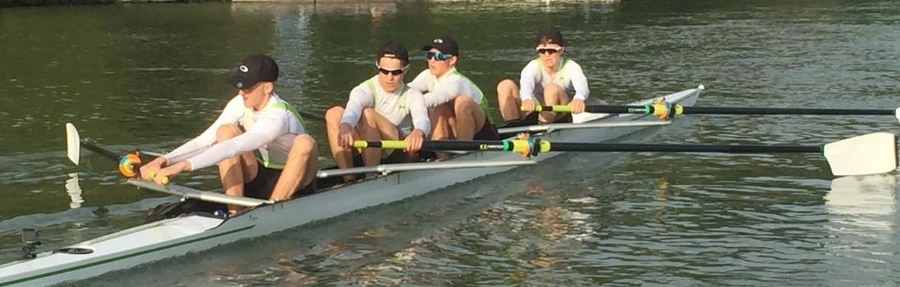
Um besser planen zu können bitten wir Sie die ausgefüllten Anmeldungen bis zum 05.Juni 2016 im Sekretariat abzugeben.
Mit freundlichem Gruß,
Trainer RCR

Individuals play the games, but teams win championships


Anmeldung zum Schnupperkurs am 11, 12 Juni 2016
Anmeldung bitte bis zum 05 Juni 2016 im Sekretariat abgeben

Sa.: 10:00-12:30 Uhr und
So.: 10:00-12:30 Uhr; 12:30-14:00 Uhr
Mit Besuch der Eltern zur Besprechung des Folgeangebots
Name:________________________ Vorname:_________________________
Geburtsdatum:__________________ Telefon:__________________________
Straße:________________________ PLZ:________ Ort:_________________
Mein Sohn/meine Tochter besitzt den Jugendschwimmschein in Bronze
_____________________________________
(Ort, Datum)
_____________________________________
(Unterschrift der/des Erziehungsberechtigten)
Anmeldung:
Anmeldungen bitte bis zum 05.Juni 2016 im Sekretariat abgeben.
Voraussetzungen für den Schnupperkurs:
- Jugendschwimmabzeichen in Bronze
- Lust, die Sportart Rudern zu erlernen
- Eventuelle Teilnahme an der „Ruder-AG“
Kosten für den Schnupperkurs: 8 € (bitte passend und in bar mitbringen).
Was ist mitzubringen?
Möglichst eng anliegende Sportkleidung, die auch einmal schmutzig werden darf; einfache
Sportschuhe; Duschzeug und Wechselkleidung.
Der Schnupperkurs findet am Ruderclub Rheinfelden in der Warmbacherstr. 37 statt
(Rheinfelden /Warmbach 100m oberhalb der Kirche
Noch Fragen?
Weitere Auskünfte erteilt: Gerhard Holl (Tel.:07623 1670; E-Mail: hollamrhein@gmail.com

